BUG: 10392 – Fehlende Kundenauftragsinfo im Dashboard
CODE context INSERT DELETE CODE context
Struktur | /GIB/DCP_K_OPERATIONS_S
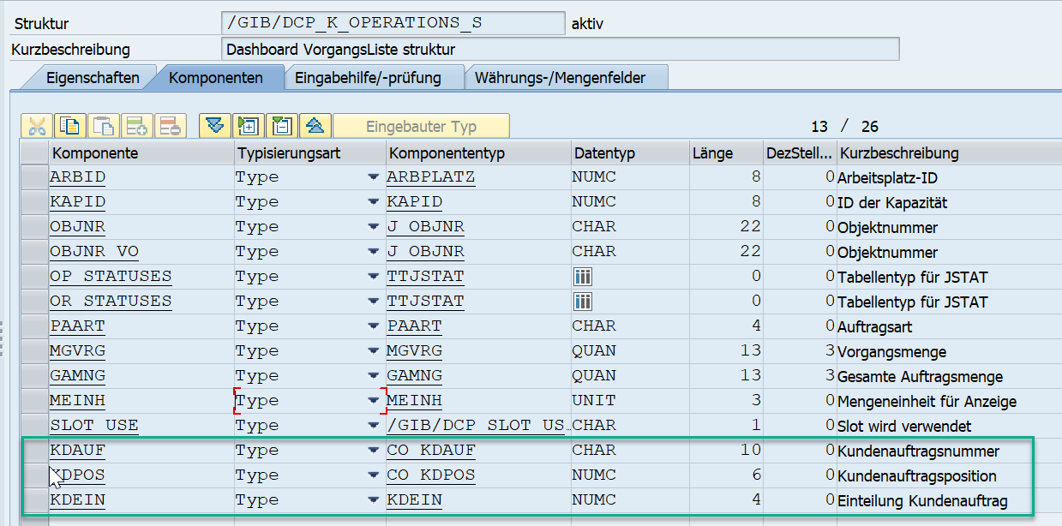

Include | /GIB/DCP_DASHBOARDN_LCL002
Klasse | lcl_data_provider_sap
Methode | SELECT
*##because of SAP NOTE 98541 - Anzeige von SERNR in der Kapazitätsdetailliste
CHECK sy-subrc = 0.
<ls_operation>-sart = /gib/cl_dcp_order_prodo=>get_sart_from_autyp( <ls_auko>-autyp ).
<ls_operation>-plnid = <ls_auko>-aufnr.
<ls_operation>-objnr = <ls_auko>-objnr.
<ls_operation>-matnr = <ls_auko>-matnr.
<ls_operation>-gamng = <ls_auko>-gamng.
*#HW10392 Kundenauftragsinformationen fehlen (ABA)
<ls_operation>-kdauf = <ls_auko>-kdauf.
<ls_operation>-kdpos = <ls_auko>-kdpos.
IF NOT <ls_auko>-kdauf IS INITIAL.
SELECT SINGLE kdein FROM afpo INTO <ls_operation>-kdein
WHERE aufnr = <ls_auko>-aufnr
AND kdauf = <ls_auko>-kdauf.
ENDIF.
*##HW10392 Kundenauftragsinformationen fehlen (ABA)

